**Orientation et programmes Cycle 2**

Éducation physique et sportive

**Spécificités du cycle 2**

Au cours du cycle 2, les élèves s’engagent spontanément et avec plaisir dans l’activité physique. Ils développent leur motricité, ils construisent un langage corporel et apprennent à verbaliser les émotions ressenties et actions réalisées. Par des pratiques physiques individuelles et collectives, ils accèdent a des valeurs morales et sociales (respect de règles, respect de soi-même et d’autrui). A l’issue du cycle 2, les élèves ont acquis des habiletés motrices essentielles a la suite de leur parcours en EPS. Une attention particulière est portée au savoir nager.

Compétences travaillées

Développer sa motricité et construire un langage du corps

≫≫ Prendre conscience des différentes ressources à mobiliser pour agir avec son corps.

≫≫ Adapter sa motricité a des environnements varies.

≫≫ S’exprimer par son corps et accepter de se montrer à autrui.

*Domaine du socle : 1*

S’approprier seul ou à plusieurs par la pratique, les méthodes et outils pour apprendre

≫≫ Apprendre par essai-erreur en utilisant les effets de son action.

≫≫ Apprendre à planifier son action avant de la réaliser.

*Domaine du socle : 2*

Partager des règles, assumer des rôles et des responsabilités pour apprendre à vivre ensemble

≫≫ Assumer les rôles spécifiques aux différentes APSA (joueur, coach, arbitre, juge, médiateur, organisateur,…).

≫≫ Elaborer, respecter et faire respecter règles et règlements.

≫≫ Accepter et prendre en considération toutes les différences interindividuelles au sein d’un groupe.

*Domaine du socle : 3*

Apprendre à entretenir sa santé par une activité physique régulière

≫≫ Découvrir les principes d’une bonne hygiène de vie, à des fins de santé et de bien-être.

≫≫ Ne pas se mettre en danger par un engagement physique dont l’intensité excède ses qualités physiques.

*Domaine du socle : 4*

Champ d’apprentissage complémentaire 2

Adapter ses déplacements à des environnements variés

Attendus de fin de cycle

≫≫ Se déplacer dans l’eau sur une quinzaine de mètres sans appui et après un temps d’immersion.

≫≫ Réaliser un parcours en adaptant ses déplacements a un environnement inhabituel. L’espace est aménagé et sécurisé.

≫≫ Respecter les règles de sécurité qui s’appliquent.

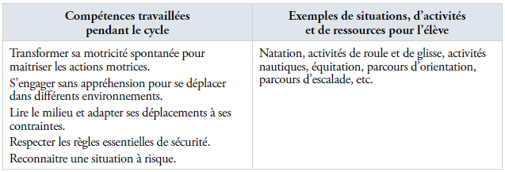

Repères de progressivité

Tout au long du cycle les activités d’orientation doivent se dérouler dans des espaces de plus en plus vastes et de moins en moins connus ; les déplacements doivent, au fur et à mesure, de l’âge demander l’utilisation de codes de plus en plus symboliques. Au fur et à mesure du cycle, la maitrise des engins doit amener les élèves à se déplacer dans des milieux de moins en moins protégés et de plus en plus difficiles.

Français

Compétences travaillées

Comprendre et s’exprimer à l’oral

≫≫ Ecouter pour comprendre des messages oraux ou des textes lus par un adulte.

≫≫ Dire pour être entendu et compris.

≫≫ Participer a des échanges dans des situations diversifiées.

≫≫ Adopter une distance critique par rapport au langage produit.

*Domaines du socle : 1, 2, 3*

Attendus de fin de cycle

≫≫ Conserver une attention soutenue lors de situations d’écoute ou d’interactions et manifester, si besoin et à bon escient, son incompréhension.

≫≫ Dans les différentes situations de communication, produire des énoncés clairs en tenant compte de l’objet du propos et des interlocuteurs.

≫≫ Pratiquer avec efficacité les formes de discours attendues – notamment, raconter, décrire, expliquer – dans des situations ou les attentes sont explicites ; en particulier raconter seul un récit étudié en classe.

≫≫ Participer avec pertinence a un échange (questionner, répondre a une interpellation, exprimer un accord ou un désaccord, apporter un complément…).

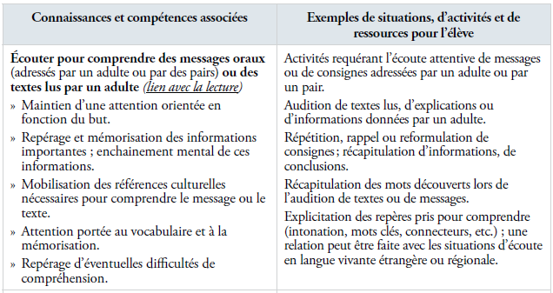

Questionner le monde

Compétences travaillées

Pratiquer des langages

≫≫ Communiquer en français, a l’oral et à l’écrit, en cultivant précision, syntaxe et richesse du vocabulaire.

≫≫ Lire et comprendre des textes documentaires illustres.

≫≫ Extraire d’un texte ou d’une ressource documentaire une information qui repond a un besoin, une question.

≫≫ Restituer les résultats des observations sous forme orale ou d’écrits varies (notes, listes, dessins, voire tableaux).

*Domaine du socle : 1*

Se situer dans l’espace et dans le temps

≫≫ Construire des repères spatiaux :

• se repérer, s’orienter et se situer dans un espace géographique ;

• utiliser et produire des représentations de l’espace.

≫≫ Construire des repères temporels :

• ordonner des événements ;

• mémoriser quelques repères chronologiques.

*Domaine du socle : 5*

Questionner l’espace et le temps

Dans cet enseignement, au cycle 2, les élèves passent progressivement d’un temps individuel autocentré à un temps physique et social décentré, et de la même façon d’un espace autocentré a un espace géographique et cosmique. Cette capacité de décentration leur permet de comprendre d’abord l’évolution de quelques aspects des modes de vie a l’échelle de deux ou trois générations, de comprendre les interactions entre l’espace et les activités humaines et de comparer des espaces géographiques simples. En fin de cycle, les élèves entrent dans la compréhension du temps long, donc de l’histoire, et commencent a penser la planète, donc sa géographie, comme un tout dans sa variété et sa complexité. Cette démarche est enrichie en explorant la diversité des œuvres humaines réalisées selon le temps et les lieux. Dès le CP, les élèves, guides par le maitre, mènent sur le terrain, des observations, manipulations, explorations et descriptions, complétées par des récits, des témoignages et des études de documents. Ils repèrent ainsi des régularités, des transformations, des corrélations et dégagent des faits remarquables. Ces pratiques régulières articulent des moments ritualises en évolution constante et des séquences structurées.

Se situer dans l’espace

Cette compétence transversale, indispensable a la structuration cognitive des élèves, se construit à partir d’une verbalisation et de rituels quotidiens ainsi que de séquences dédiées, qui installent progressivement des repères spatiaux ainsi qu’un langage précis.

Attendus de fin de cycle

≫≫ Se repérer dans l’espace et le représenter.

≫≫ Situer un lieu sur une carte, sur un globe, ou sur un écran informatique.

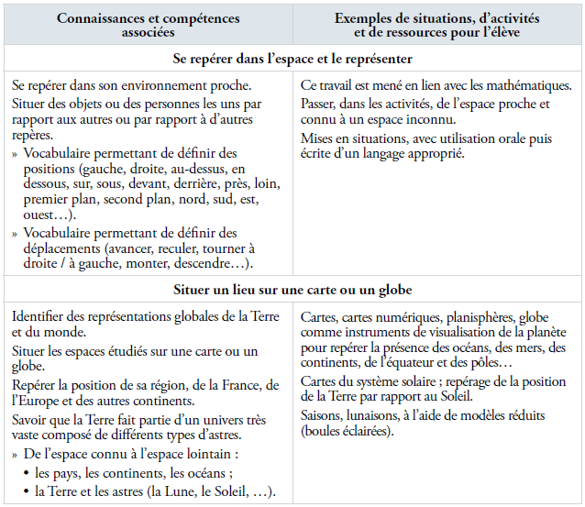

Repères de progressivité

Au **CE2**, on commence l’étude de l’espace géographique terrestre à travers quelques milieux géographiques caractéristiques. En partant de l’espace vécu puis en abordant progressivement les espaces plus lointains ou peu familiers, on contribue à la décentration de l’élève.

Mathématiques

Compétences travaillées

Chercher

≫≫ S’engager dans une démarche de résolution de problèmes en observant, en posant des questions, en manipulant, en expérimentant, en émettant des hypothèses, si besoin avec l’accompagnement du professeur après un temps de recherche autonome.

≫≫ Tester, essayer plusieurs pistes proposées par soi-même, les autres élèves ou le professeur.

*Domaines du socle : 2, 4*

Représenter

≫≫ Appréhender différents systèmes de représentations (dessins, schémas, arbres de calcul, etc.).

≫≫ Utiliser des nombres pour représenter des quantités ou des grandeurs.

≫≫ Utiliser diverses représentations de solides et de situations spatiales.

*Domaines du socle : 1, 5*

Communiquer

≫≫ Utiliser l’oral et l’écrit, le langage naturel puis quelques représentations et quelques symboles pour expliciter des démarches, argumenter des raisonnements.

*Domaines du socle : 1, 3*

Espace et géométrie

Au cycle 2, les élèves acquièrent a la fois des connaissances spatiales comme l’orientation et le repérage dans l’espace et des connaissances géométriques sur les solides et sur les figures planes. Apprendre à se repérer et se déplacer dans l’espace se fait en lien étroit avec le travail dans Questionner le monde et Education physique et sportive. Les connaissances géométriques contribuent a la construction, tout au long de la scolarité obligatoire, des concepts fondamentaux d’alignement, de distance, d’égalité de longueurs, de parallélisme, de perpendicularité, de symétrie.

Les compétences et connaissances attendues en fin de cycle se construisent à partir de problèmes, qui s’enrichissent tout au long du cycle en jouant sur les outils et les supports à disposition, et en relation avec les activités mettant en jeu les grandeurs géométriques et leur mesure.

Dans la suite du travail commence à l’école maternelle, l’acquisition de connaissances spatiales s’appuie sur des problèmes visant à localiser des objets ou à décrire ou produire des déplacements dans l’espace réel. L’oral tient encore une grande place au CP mais les représentations symboliques se développent et l’espace réel est progressivement mis en relation avec des représentations géométriques. La connaissance des solides se développe à travers des activités de tri, d’assemblages et de fabrications d’objets. Les notions de géométrie plane et les connaissances sur les figures usuelles s’acquièrent à partir de résolution de problèmes (reproduction de figures, activités de tri et de classement, description de figures, reconnaissance de figures a partir de leur description, traces en suivant un programme de construction simple). La reproduction de figures diverses, simples et composées est une source importante de problèmes de géométrie dont on peut faire varier la difficulté en fonction des figures a reproduire et des instruments disponibles. Les concepts généraux de géométrie (droites, points, segments, angles droits) sont présentes à partir de tels problèmes.

En géométrie comme ailleurs, il est particulièrement important que les professeurs utilisent un langage précis et adapte et introduisent le vocabulaire approprie au cours des manipulations et situations d’action ou il prend sens pour les élèves, et que ceux-ci soient progressivement encourages a l’utiliser.

Attendus de fin de cycle

≫≫ (Se) repérer et (se) déplacer en utilisant des repères et des représentations.

≫≫ Reconnaitre, nommer, décrire, reproduire quelques solides.

≫≫ Reconnaitre, nommer, décrire, reproduire, construire quelques figures géométriques.

≫≫ Reconnaitre et utiliser les notions d’alignement, d’angle droit, d’égalité de longueurs, de milieu, de symétrie.

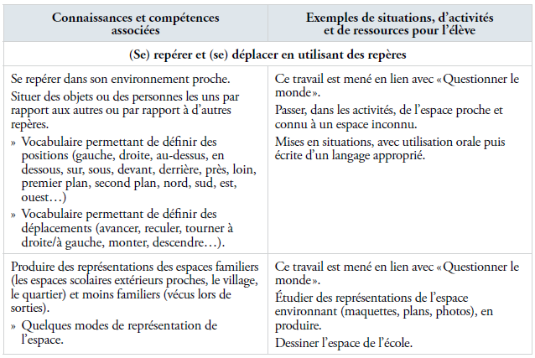

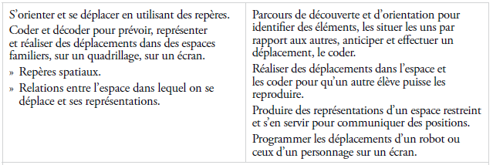

Repères de progressivité

Il est possible, lors de la résolution de problèmes, d’aller au-delà des repères de progressivité identifies pour chaque niveau.

Au **CP**, la représentation des lieux et le codage des déplacements se situent dans la classe ou dans l’école, puis dans le quartier proche, et au **CE2** dans un quartier étendu ou le village.

Dès le **CE1**, les élèves peuvent coder des déplacements à l’aide d’un logiciel de programmation adapte, ce qui les amènera au **CE2** à la compréhension, et la production d’algorithmes simples.